Presseinformation  29. September 2022 |  | Ansprechpartner für die Redaktion:  Schüco International KG  Lisa Kottmann  Karolinenstr. 1–15  33609 Bielefeld  Tel.: +49 (0)521 783-7366  Fax: +49 (0)521 783-950803  Mail: PR@schueco.com  www.schueco.de/presse  www.schueco.com/press

Schüco Smart Window

Intelligente Fenster für mehr Energieeffizienz und Komfort

Bielefeld. Fenstern fällt als Teil der Gebäudehülle eine ambivalente Aufgabe zu. Während sie eine luft- und wärmedichte Trennung zwischen Innen- und Außenbereich sicherstellen müssen, sind sie zugleich eine Brücke nach draußen, um Licht und Luft geregelt ins Innere zu lassen. Intelligente Lösungen von Schüco helfen dabei, diesen Ansprüchen gerecht zu werden und machen die Fenster zum integralen Bestandteil eines smarten Gebäudes. Schüco SensTrack wireless, Schüco TipTronic und Schüco Building Skin Control ergänzen sich gegenseitig und ermöglichen eine intelligente Gebäudehülle bei Wohn- und Objektgebäuden. Sicherheit, Komfort und Energieeffizienz stehen dabei an erster Stelle.

Schüco SensTrack wireless
Schüco SensTrack wireless sendet zuverlässig Signale über den Verriegelungszustand des Fensters und kann direkt an EnOcean-fähige Systeme oder durch ein zusätzliches externes Gateway an KNX-Systeme angebunden werden. So erkennt das Funkriegelstück geöffnete Fenster und schafft in der kalten Jahreszeit einen smarten Mehrwert, wenn geöffnete Fenster an vernetzte Heizkörper-Thermostate gemeldet werden. Unnötiges Heizen während der Lüftungsphase gehört somit der Vergangenheit an. Anders als marktübliche Verschlussüberwachungen verzichtet Schüco SensTrack wireless dabei auf eine externe Stromversorgung. Der Funksensor gewinnt seine Energie für die drahtlose Kommunikation mit einer EnOcean-fähigen Smart Home Zentrale über die Bewegung des Beschlags beim Ver- und Entriegeln des Fensters. Somit ist der batterie- und kabellose Funksensor energieautark, nachhaltig, wartungsfrei und lässt sich unkompliziert nachrüsten. Und auch unterwegs schafft der intelligente Sensor ein Sicherheitsgefühl durch die Fernabfrage des Verriegelungszustands der Fenster per Smart-Home-App. Durch die Integration in die Beschlagsnut ist der Funksensor nahezu unsichtbar verbaut. Die Optik der Fenster wird somit nicht beeinflusst. Außerdem schützt der verdeckt liegende Einbau vor Manipulation und Zugriff von außen. Schüco SensTrack wireless kann in die Aluminium Fenstersysteme Schüco AWS mit AvanTec SimplySmart und AvanTec Beschlag direkt verbaut oder nachgerüstet werden.

Schüco TipTronic
Mit dem mechatronischen Beschlag Schüco TipTronic lassen sich Fenster und sogar große, schwere Schiebeelemente vollautomatisch, per Tablet und Smartphone oder manuell über Griff und Schalter öffnen und schließen. Eingebunden in die Gebäudesteuerungsplattform Schüco Building Skin Control (BSC) oder in gängige Smart-Home-Systeme wie Gira, Alexa Home, KNX, BacNet oder Loxone werden Fenster und Schiebetüren zum integralen Bestandteil eines intelligenten Gebäudes und können das energetische Potenzial des Objektes voll ausschöpfen: Verschiedene motorisierte Lüftungsfunktionen wie Nachtauskühlung, Spaltlüften oder Zeitlüften sparen Energiekosten, ermöglichen ein angenehmes Raumklima und lassen sich zudem mit Brandschutzauflagen kombinieren. Öffnungsweiten bis 250 mm bei Dreh-Kipp-Fenstern sorgen zudem für eine schnelle und kontrollierte Lüftung. Die motorisierten Antriebssysteme können über den Schüco Gebäudebus auch mit anderen Geräten verbunden werden, um Informationen untereinander auszutauschen und intelligent auf die Umgebung zu reagieren. So kann beispielsweise in Abhängigkeit vom Öffnungsstatus des Fensters die Heizung an- und ausgeschaltet oder bei Auslösung des Wind-Regen-Alarms das Fenster automatisch geschlossen werden. Dabei befindet sich die Antriebstechnik verdeckt im Beschlag, sodass die Optik des Fensters oder der Schiebetür nicht beeinflusst werden. Ein integrierter Einklemmschutz der Schutzklasse 2 lässt das Fenster zudem automatisch wieder öffnen, sollte sich beim Zufahren ein Hindernis im Schließbereich befinden. Für besonders hohe Ansprüche kann der Klemmschutz auch erhöht werden, sodass er auf leichteste Berührungen reagiert und den Schutzklassen 3 und 4 entspricht. Schüco TipTronic verriegelt das Fenster mit einer modularen Sicherheitsverriegelung an mehreren Stellen und ermöglicht Einbruchhemmung bis RC 2 für umfassende Sicherheit.

Schüco Building Skin Control
Die Gebäudesteuerungsplattform Schüco Building Skin Control (BSC) ist eine übergreifende Plattform zur Integration, Steuerung und Überwachung der mechatronischen Schüco Elemente. Schüco BSC verfügt über eine offene Schnittstelle und kann daher an offene Gebäudeleitsysteme wie KNX oder BACnet und an externe Smart-Home-Systeme wie Amazon Alexa angebunden werden. Schüco BSC kann mit zahlreichen Sensoren vernetzt werden wie Wind- und Regenmelder, Temperatursensoren für den Innen- und Außenbereich, Präsenzmelder sowie die Raumluftgüte-Sensorik VOC (Volatile Organic Compounds). Die Sensor-Vielfalt ermöglicht neben nutzerdefinierten Vorgaben zum Lüftungsverhalten auch Automatismen zum Schließen von Fenstern bei schlechtem Wetter oder der Abwesenheit von Personen. Über den BSC Automationsmanager können Schüco Fenster und Schiebesysteme, die mit dem mechatronischen Beschlag TipTronic ausgestattet sind, intelligent miteinander vernetzt werden. Die Inbetriebnahme und Konfiguration aller mechatronischen Schüco Elemente und Funktionen erfolgt übergreifend über die Software „Engineering Tool Automation“ (ETA). Mit der Schüco Building Skin Control App steht zudem ein intuitives Steuerungselement für Smartphones und Tablets zur Verfügung, das dank der Option zur Anbindung an externe Smart-Home-Systeme – wie beispielweise Gira oder Amazon Alexa – auch per Sprachbefehl bedient werden kann. Dank standortunabhängiger Remote-Funktion mit der ETA-Software, kann der Schüco Partner alle Elemente per Fernzugriff konfigurieren, steuern und updaten. Der integrierte Verschlüsselungsalgorithmus zwischen IP Gateway und Schüco Cloud entspricht dabei dem neuesten Sicherheitsstandard und macht die Datenübertragung so sicher wie Online-Banking.

Weitere Informationen stehen unter: www.schueco.de/elektropartner zur Verfügung.

Schüco – Systemlösungen für Fenster, Türen und Fassaden
Die Schüco Gruppe mit Hauptsitz in Bielefeld entwickelt und vertreibt Systemlösungen für Fenster, Türen und Fassaden. Mit weltweit 6.330 Mitarbeitenden arbeitet das Unternehmen daran, heute und in Zukunft Technologie- und Serviceführer der Branche zu sein. Neben innovativen Produkten für Wohn- und Arbeitsgebäude bietet der Gebäudehüllenspezialist Beratung und digitale Lösungen für alle Phasen eines Bauprojektes – von der initialen Idee über die Planung und Fertigung bis hin zur Montage. 10.000 Handwerksbetriebe und 30.000 Architekturbüros sowie Bauschaffende, die den Bau eines Gebäudes in Auftrag geben, arbeiten weltweit mit Schüco zusammen. 1951 gegründet, ist das Unternehmen heute in mehr als 80 Ländern aktiv und hat in 2021 einen Jahresumsatz von 1,995 Milliarden Euro erwirtschaftet. Weitere Informationen unter www.schueco.de

Die Bildfeindaten stehen im Schüco Newsroom unter
www.schueco.de/presse zum Download bereit.

Bildnachweis: Schüco International KG
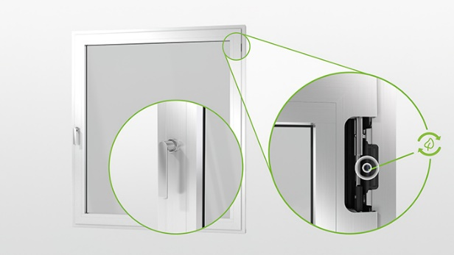
Die energieautarke und kabellose Verschlussüberwachung lässt sich einfach und unkompliziert in die Beschlagsnut von Schüco Bestandsfenstern nachrüsten.

Bildnachweis: Schüco International KG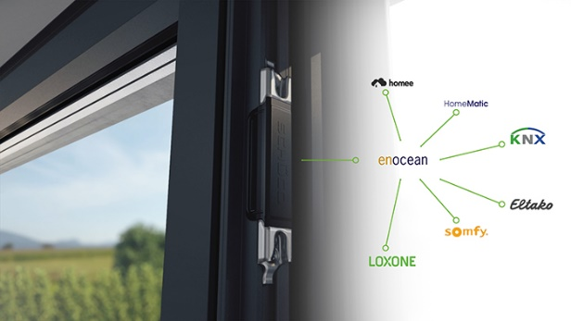
Das Funkriegelstück kann direkt an EnOcean-fähige Systeme oder durch ein zusätzliches externes Gateway an KNX-Systeme angebunden werden.
Bildnachweis: Schüco International KG
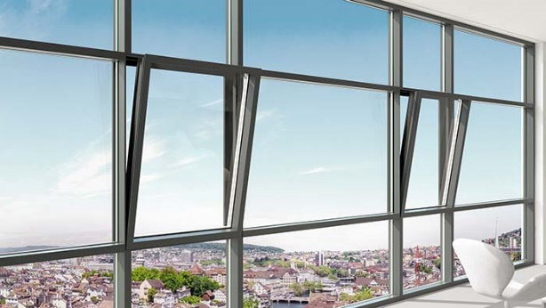 
Für mehr Komfort und Sicherheit lassen sich Schüco Fenster und Schiebesysteme mit dem TipTronic Beschlag unkompliziert in die Steuerungsplattform Schüco Building Skin Control integrieren und an gängige Smart-Home-Systeme wie Gira, Alexa Home, KNX, BacNet oder Loxone anbinden.

Bildnachweis: Schüco International KG
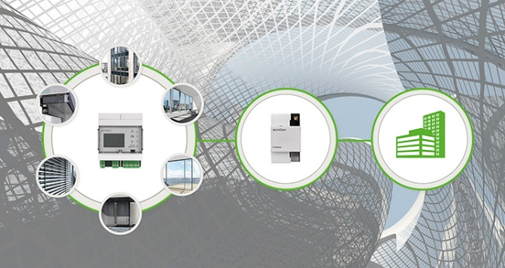
Schüco Fenster und Schiebesysteme mit TipTronic und Schüco Fenster mit SensTrack wireless können unter anderem auch in die Gebäudesteuerungsplattform Schüco Building Skin Control eingebunden werden.

Bildnachweis: Schüco International KG
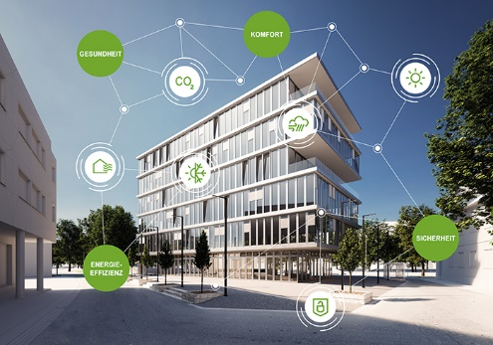
Ob Lüftung, Sonnenschutz oder Zutrittsmanagement – mit Schüco BSC können Schüco Elemente mit Smartphone, Taster oder einfach per Sprachbefehl bedient werden.

